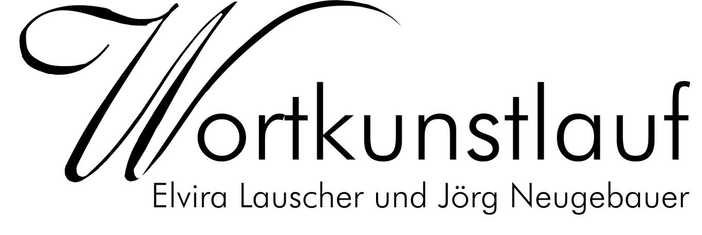

Elvira Lauscher  Merianweg 44  89075 Ulm

∙ ∙ ∙ Pressemitteilung zur Wortkunstlauf –Premiere „Nichts ist sicher“ ∙ ∙ ∙

Sehr geehrte Damen und Herren,

am Samstag, den 26. Dezember 2009 um 20.00 Uhr haben wir, Elvira Lauscher und Jörg Neugebauer, mit dem Wortkunstlauf-Programm „Nichts ist sicher“ Premiere.

Dazu möchten wir Sie herzlich einladen. Wir freuen uns auf Ihr Kommen! Pressekarten liegen an der Abendkasse für Sie bereit.

Um Sie vorab mit dem neuen Programm vertraut zu machen, haben wir Ihnen auf den folgenden Seiten Informationen darüber zusammengestellt. Auch auf unserer Internetseite finden Sie mehr über uns, unsere Programme und Videosequenzen aus unsere beiden bisherigen Wortkunstlauf-Programme „Bittersüßes im Wechsel“ und „Stich mich – Hommage an Jandl“.

Über eine Vorankündigung würden wir uns sehr freuen!

Mit freundlichen Grüßen

Elvira Lauscher und Jörg Neugebauer

***** Pressemappe zur Premiere Wortkunstlauf „Nichts ist sicher“ ******

Kurzinformation zum Programm Wortkunstlauf „Nichts ist sicher“

Zwei Damen sind selten auf einem Haufen.

In dem dritten selbstgeschriebenen Programm der Wortkunstläufer ist alles und nichts möglich. Und vor allem nichts sicher. Die Sprache tanzt Pirouetten zwischen Humor und Scharfsinn. "Manchmal säg ich auch einen Mensch auseinander / aber das dürfen Sie keinem erzählen / Sie wissen ja die Mächtigen tun / so was schon lieber selbst". Man geht mit Elefunden spazieren, lässt den Nachbarn in die Ecken schauen oder lernt Höllen-Hugo kennen. Und auch die Glocken der Kühe des Kuhbergs kommen zu Wort – oder etwa gar zu Gehör?

Lassen Sie sich entführen! Sprachwitz, Schauspiel, Lautpoesie – und wer weiß, vielleicht tanzen sogar Hüften: Nichts ist sicher!

www.wortkunstlauf.de

Hintergrundinformationen zum Wortkunstlauf „Nichts ist sicher“

Das dritte Programm ist das Schwierigste, sagen manche Künstler. Diese Erfahrung können wir, Elvira Lauscher und Jörg Neugebauer, nicht bestätigen. Denn trotz allen untergründigen Ernstes und auch kritischen Untertons ist „Nichts ist sicher“ von Leichtigkeit geprägt. Nach dem aus 10-minütigen Einzelsequenzen zusammengestellten ersten Programm „Bittersüßes im Wechsel“ und der im Sinne des Sprachkünstlers Ernst Jandls vorgetragenen Hommage, ist „Nichts ist sicher“ das bisher in sich kompakteste Programm, da es sozusagen aus einem Guss entstanden ist.

Leitmotiv ist diesmal das "Philosophieren" – ergänzt durch die männliche bzw. weibliche Sichtweise auf das Leben: „Die männliche Sichtweise – irrlichternd zwischen Gewehr, Bauch und Zwetschgendatschi ...“

Eines ist bei „Nichts ist sicher“ geblieben: Die Worte laufen auf kunstvolle Weise durch das etwa eineinhalb stündige Programm. Sie wandern zwischen dialogischen Gesprächen (in der Elvira Lauscher den kecken Part übernimmt und Jörg Neugebauer das ruhigere Gegenstück) und Gedichten hin und her. Und beide Schriftsteller haben auch wieder jeweils einen Solo-Part, in dem sie eigene Texte lesen. Elvira Lauscher dieses Mal eine märchenhafte Kurzgeschichte, Jörg Neugebauer humorvoll-bissige Kurzprosa. Die anderen Texte und Gedichte im Programm werden mal gemeinsam, mal einzeln gesprochen, wobei Rhythmik und Lautlichkeit der Sprache besonders betont werden.

Kostproben aus dem Programm „Nichts ist sicher“

E (spitz): Sollen wir jetzt philosophieren?
J: Von mir aus.
E: Von dir aus! Wir haben schließlich ein Publikum!
J: Na, Gott sei Dank!
E: Und vor einem Publikum, da - - philosophiert man nicht!
J: Nicht?
E: Es gibt schließlich noch Grenzen - - des Anstands - -
J: Verstehe.
E: Und der Gesittung - -
J: Die wollen wir natürlich nicht übertreten.
E: In der Öffentlichkeit reißt man sich zusammen.
J (die Hacken zusammenschlagend): Jawoll! - - Und was tut man stattdessen? Anstatt zu philosophieren?
E: Man kauft.
J: Ah, das ist erlaubt?
E: Sogar erwünscht.
J: Also dann, was soll ich dir abkaufen?
E: Die Wahrheit!
J: Damit du sie los bist!
E: Genau!

Mein Nachbar heißt Hans
und manchmal hilft er mir
bei besonderen Arbeiten
er mäht meine Beete
oder zupft die Wände sauber
von Flusen oder anderem Getier
für meinen Hans
habe ich eben immer nur Arbeiten
die eines Hans würdig sind
zur Belohnung darf er manchmal
in meine Ecken schauen
das darf nicht jeder
mit meinen Ecken bin ich sonst recht heikel
aber man muss schon was tun
für eine gute Nachbarschaft

Elvira Lauscher

zwei zwetschgendatschi
im bauch

einen wolllte ich dir aufheben
doch du warst nicht da

wärst du da gewesen
hätte ich ihn dir nicht aufheben müssen

aber ich musste ja nicht
und so ließ ich’s sein

Jörg Neugebauer

Bildmaterial zu dem Programm „Nichts ist sicher“

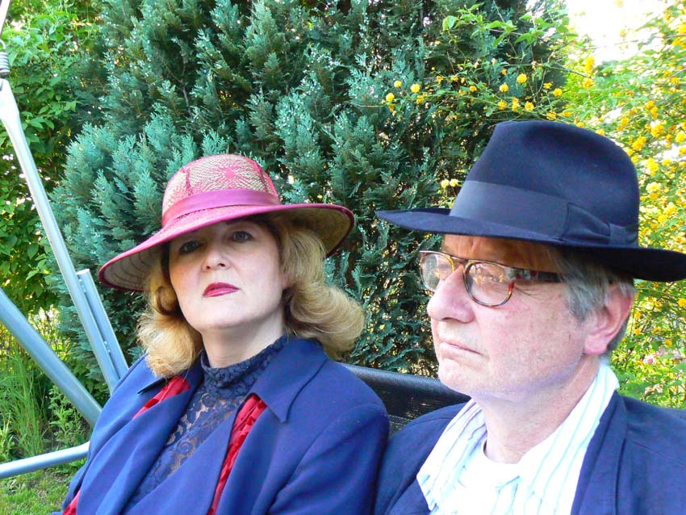

„Zwei Damen sind selten auf einem Haufen!“. Wortkunstlauf „Nichts ist sicher“
Bildbezeichnung: WKL Nicht ist sicher 2 kl.jpg Foto: Markus Rabe

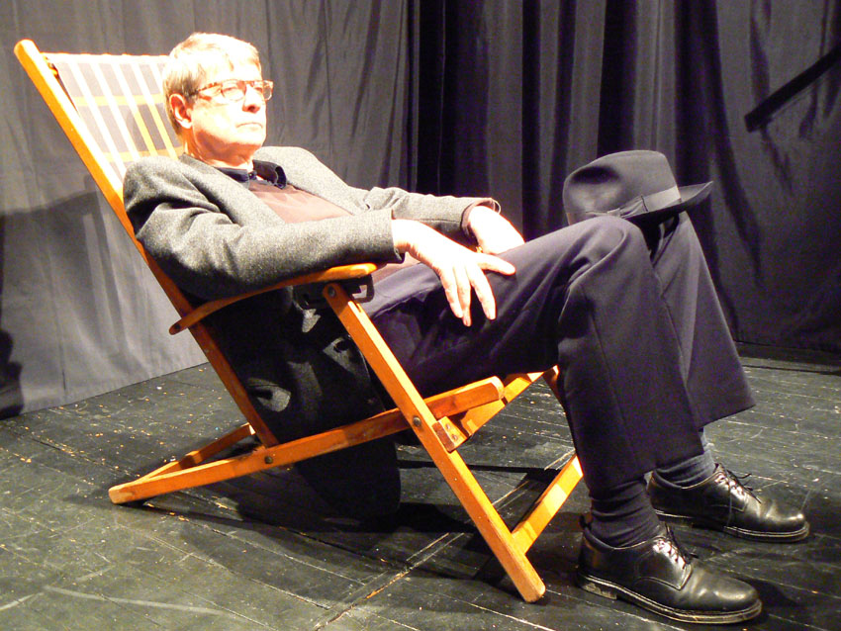

„Dann lass mal was geschehen. Ich warte solange.“ Wortkunstlauf „Nichts ist sicher“
Bildbezeichnung: WKL Liegestuhl kl.jpg Foto: Elvira Lauscher

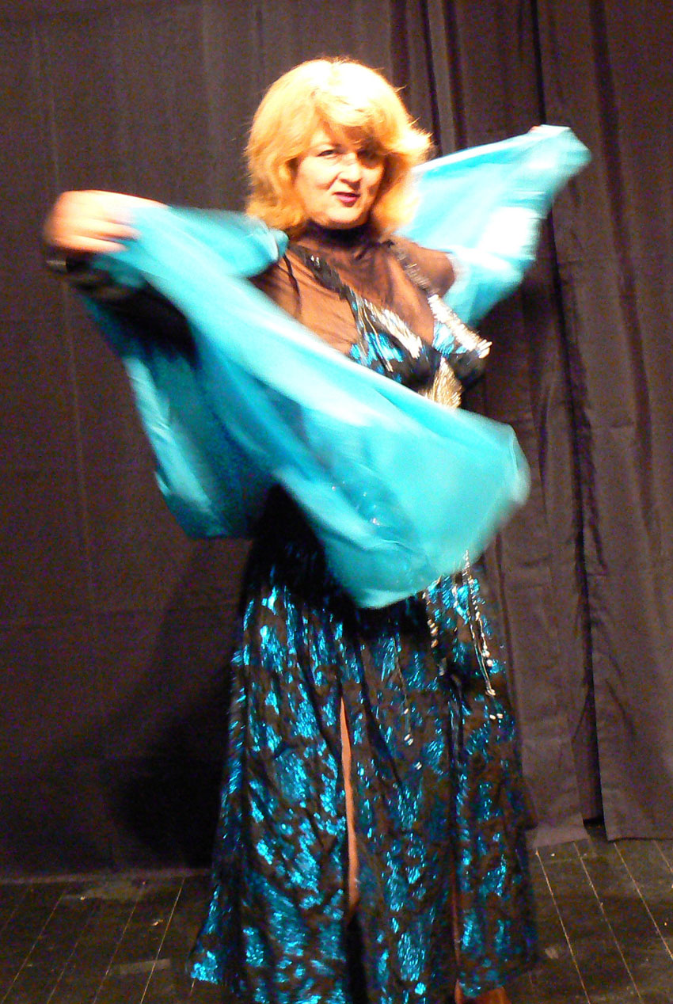

Vielleicht tanzen sogar Hüften. Wortkunstlauf „Nichts ist sicher“
Bildbezeichnung: WKL Bauchtanz 4 kl.jpg Foto: Jörg Neugebauer

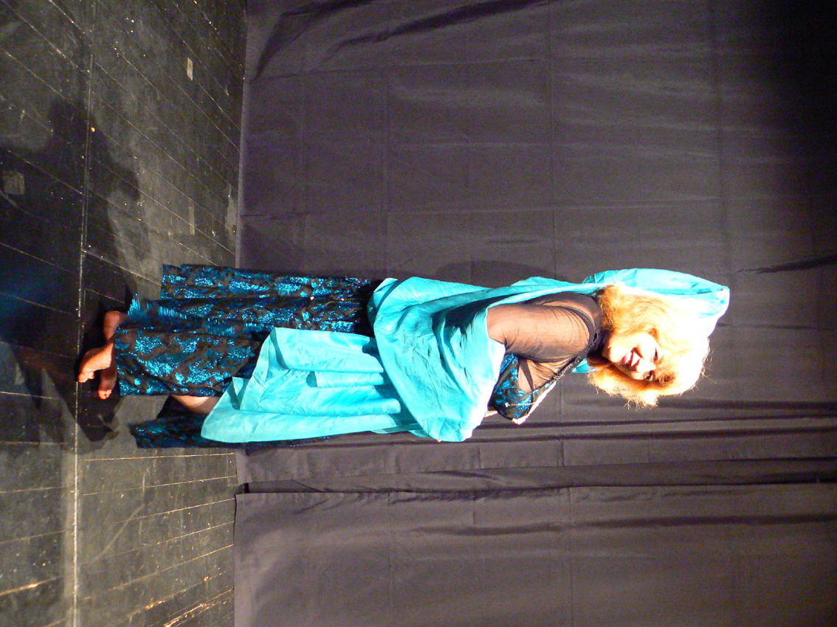

„Dir wachsen schon noch die Ohren, hörte ich ihn sagen, auf seltsam eindringliche Art“. Wortkunstlauf „Nichts ist sicher“
Bildbezeichnung: WKL Bauchtanz 3 kl.jpg Foto: Jörg Neugebauer

Über das Projekt „Wortkunstlauf“

Elvira Lauscher und Jörg Neugebauer treten seit fast drei Jahren regelmäßig als Duo auf. Der "Wortkunstlauf" ist eine eigene Kunstform: Auf der Bühne stehen nicht lediglich zwei Autoren, die aus ihren Werken lesen (obzwar jedes Wort aus eigener Feder stammt), sondern sie stellen zugleich zwei Personen dar, die auf der Bühne stehen und ihre Gedichte vortragen. Dabei kommt es immer wieder zum Streit, zu Wortgefechten, die sich am Vorbild der Stichomythie (aus der antiken Tragödie) orientieren. Tragisch geht es bei den beiden aber nicht zu, eher komisch. Entwickelt hat sich der "Wortkunstlauf" aus einer anfänglich mehr spielerischen Aneinanderreihung von "irgendwie zueinander passenden" Gedichten, die durch Zwischendialoge miteinander verbunden wurden. So entstanden die einzelnen "Wortkunstläufe" von je 10 bis 15minütiger Dauer, die den Schwerpunkt des ersten abendfüllenden Programms Bittersüßes im Wechsel bildeten. Der gemeinsame Besuch eines Ernst Jandl-Seminars in der Akademie für kulturelle Bildung zu Wolfenbüttel gab dann den Anstoß, das zweite Programm dem im Jahre 2000 verstorbenen Wiener Sprach- und Sprechkünstler zu widmen: Die Hommage an Jandl entstand, wieder mit ausschließlich eigenen Texten.

Über die Autorin Elvira Lauscher

Elvira Lauscher wurde 1965 in Ulm geboren. Nach dem Abitur absolvierte sie eine Ausbildung als Werbekauffrau, zugleich betätigte sie sich immer schon journalistisch. So "schuf" sie das Lifestyle-Magazin planetX, für das sie als Chefredakteurin verantwortlich zeichnete und wo sie sich in allen Textsorten vom Kommentar übers Feature bis zu den von den Lesern stets besonders geschätzten Promi-Interviews erprobte. Derzeit ist sie im Internet bei Suite101, einem journalistischen Informationsportal vertreten, und zwar mit bereits über 100 Sachtexten zu den unterschiedlichsten Themen. Vor allem aber ist Elvira Lauscher literarisch höchst produktiv und überaus vielseitig. Gedichte von ihr sind in mehreren angesehenen Anthologien erschienen, eines ihrer Märchen wurde – als Bestandteil des Sammelbandes Drachenstarker Feenzauber – mit dem Deutschen Phantastik-Preis 2008 ausgezeichnet. Daneben schreibt sie Kurzgeschichten, eine davon, Alles wird anders, ist 2008 in dem Geschenkband 100% Schokolade – Eine exquisite Mischung feinster Geschichten veröffentlicht worden. Im Moment arbeitet sie an einem Buch über die 70er Jahre und die damalige Esskultur.

Über den Autor Jörg Neugebauer

Jörg Neugebauer ist 1949 in Braunschweig geboren. In Ulm aufgewachsen, dort Abitur 1968. Nach geisteswissenschaftlichem Studium Lehrtätigkeit an einem Ulmer Gymnasium. Seit 2002 als Autor tätig, mehrere Gedichtbände und Veröffentlichung einzelner Gedichte im "Jahrbuch der Lyrik" und in den "Blättern der Rilke-Gesellschaft". 2007 Preis der Jury beim Irseer Pegasus, 2008 Förderpreis des Freien deutschen Autorenverbands. 2005 erschien von ihm ein "Frauenroman" - Kopf und Körper, 2006 im eigenen Railroadverlag das Versepos Dionysos – der immerzu kommende Gott. Dieses liegt auch als Hörbuch auf CD vor. Bei den Aufnahmen dazu begann die Zusammenarbeit mit Elvira Lauscher. Derzeit ist Neugebauer auch als Radiomoderator aktiv, alle 14 Tage rezitiert er in Klassisch modern auf Radio FreeFm eine Stunde lang klassisch moderne Literatur.

